Лабораторная работа № 2

Тема: Базовые методы изменения обьектов.
Цель работы: Изучение базовых методов изменения трехмерных графических объектов.
Задание для выполнения: Трехмерные графические обьекты композиции.
Ход выполнения:
Создадим тарелку построив профиль в виде замкнутого сплайна и применив модификатор Latre построим тело вращения. Результат показан на рисунке 1.
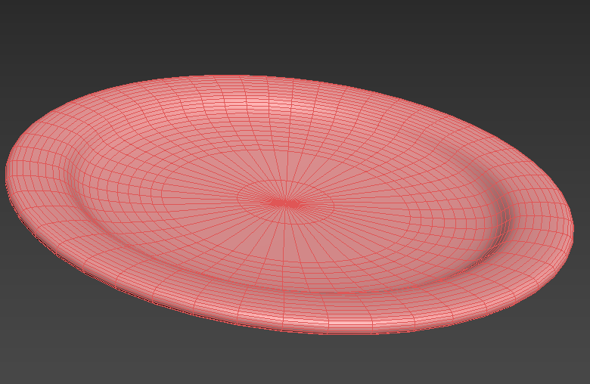
Рисунок 1 - Тарелка

Аналогичным образом построим бокал. Результат показан на рисунке 2.
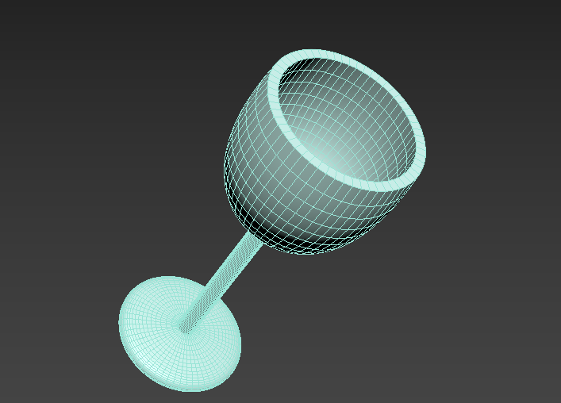
Рисунок 2 - Бокал

